出國報告（出國類別：國際會議）

參加
2013 International Conference
on English Linguistics
(ELSOK 2013)
2013英語語言學國際研討會

服務機關：國立雲林科技大學
姓名職稱：楊孝慈 助理教授
派赴國家：韓國首爾
報告日期：102年7月24日
出國時間：102年7月2日至102年7月11日

摘要
此次參加韓國首爾的國際研討會的目的，在分享我近年來研究澳洲英語腔調的發現。主要分析澳洲女歌手Lenka唱流行音樂的語音特徵，並和她說話的語音特徵做比較，發現她在唱歌與說話時，呈現不同的語音特徵，唱歌時，她的語音比較接近英式標準英語，但是LOT的母音是例外，因為她使用通用美式英語的後位開放母音/ɑ/。然而，在訪談中，她的說話方式卻顯露澳洲當地的語音特徵，尤其是FACE、DRESS和STRUT的母音，皆非標準英語，而是澳洲英語。Lenka歌手的腔調轉換顯示了個人語音變異的現象 (intra-speaker variation)，說明腔調會因文體、風格和目的不同而異。這次論文發表過程順利，會場提供所需的影音播放設備，得以分享所剪輯的短片，聽眾反應良好，也很高興在發表後，與聽眾交流研究成果，增進相關資訊，作為日後研究改進的參考。

目次
一、 目的 1
二、 過程 1
三、 心得 2
四、 建議事項

- 目的

分享我近年來研究澳洲英語腔調的發現，探討英語語言學的研究發展和教學應用。主要分析澳洲女歌手Lenka唱流行音樂的語音特徵，並和她說話的語音特徵做比較分享學術研究。

藉由參加國際研討會增長見聞，同時拓展我的世界觀，能進一步研究合作。並於此次研討會中，多認識學者，啟發我社會語言學研究及相關議題，並討教一些研究方法，能發展論文，分享研究發現。

- 過程

此次參加會議主要分享我最近研究澳洲英語的成果，以流行音樂歌星Lenka的唱歌與說話的發音特徵作分析， 聽眾約20人，反應良好，對編輯的小語音檔，很感興趣，印象深刻，會後有三位學者來和我交談，詢問語音分析的細節，也分享他們研究和教學的心得，相談甚歡。

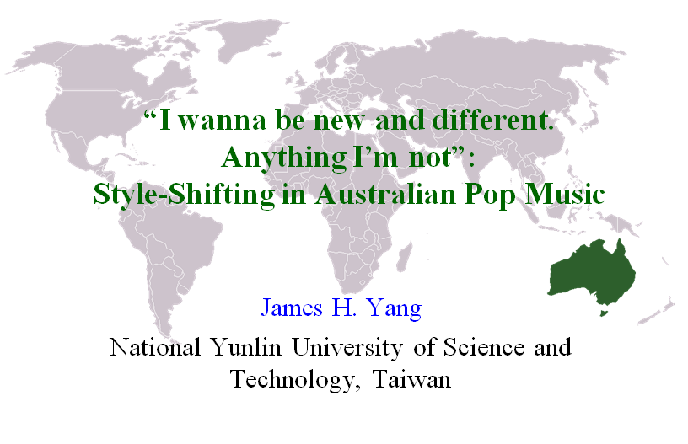

圖 1. 簡報分享

另外我也參加該會議舉辦的英語資料庫應用工作坊，獲益良多，主講人Professor Mark Davies學識淵博，建構了美式英語的資料庫，是目前最新也是最完備的美式英語資料庫，免費開放網路查詢，可以運用來比較英式英語資料庫，做字彙、片語或句型研究。他特別推薦以下三個最常運用在研究與教學上的資料庫，推動語言資料庫的相關研究：

http://www.wordandphrase.info/

http://corpus.byu.edu/coca/

http://www.wordfrequency.info/

這些資料庫能提供英語教師使用英語的參考，尤其對寫作的字詞搭配相當有助益，而且能針對所搜尋的資料，對英語字彙或文法作歷時性或文體出現率的統計分析，使得資料庫語言學的研究更上層樓。只是網路介面提供許多功能搜尋方式，所以需要一點時間去熟悉，才能有效使用資料庫作搜尋和研究分析結果，所幸，每個資料庫的網路介面都有使用服務的索引，協助初學者瞭解資料庫的建構、功能和查詢等面向。另外，從 Professor Davies的演講中，我覺得也可以運用他的語言資料庫研究美國人對台灣文化的瞭解程度，透過常用的文化用字頻率，分析理解度。

我也從幾場會議論文發表中，得到許多研究的靈感，例如，Professor Young-il Oh的英語介係詞發音研究，令我印象深刻，因為我也研究英語語音學，所以對他的研究感到有趣，他主要分析韓國大學生的英語介係詞發音，他的研究方法和分析都令人讚嘆，我覺得可以運用來瞭解台灣大學生是否也有類似發音問題：並未覺查英語母語人士在非正是場合下，使用弱母音schwa取代全母音的現象。只是個人覺得，使用的測試句子可以更加口語化，畢竟這項說讀測驗旨在調查英語學習者是否學會分辨正式與非正是場合與母音發音之間的關係。

另外一場有關禮貌語用行為的研究，也讓我更加瞭解語言使用與文化相互影響的作用。Professor Sooho Song分析禮貌語用行為的理論，解釋英語學習者常會受到母語影響，直接將自身文化的習俗轉移到英語的情境。這種轉移是很自然的，尤其在發音上，但是否語用習慣的轉移都是負面的，卻值得深思，如果強調以英語母語人士的文化為標準，將會面臨文化同化的問題，導致學英語的結果被非擴展國際視野和包容尊重多元文化，而是導向以英美為主的全球歸化社群。

有關禮貌語用行為的研究，我最近發現，可能存在使用與感受的落差，雖然先前研究大多指出一個人的語用行為(production)傾向受到文化影響，但是我最近從對研究生的初步實驗中觀察到，一個人對語用行為的感受(perception)可能比言語回應(production)傾向一致性，文化差異可能比較影響不大。關於這點，我將在日後指導研究生碩士論文研究時，進一步驗證我的觀察。

- 心得

每次參加國際研討會總是增加我的見聞，同時拓展我的世界觀，想到能和過外學者討論、甚至能進一步研究合作，令人雀躍不已。此次研討會中，有幸認識幾位學者，尤其是Professor Mark Davies啟發我去嘗試運用資料庫來做研究，從參加他的資料庫工作坊和他的會議演講，我聯想到整合資料庫到我的社會語言學研究，我聯想到有關西方對東方文化的歷時認知變化的議題，已初步和Professor Davies透過email討教一些研究方法，期待能發展論文，分享研究發現。

此次會議很周到，因為有該國政府的贊助，所以註冊費低廉，而且很體貼地提供免費餐點和午餐。也提供完善的科技設備，讓論文發表者無憂擔心簡報或播放影音檔案的問題。

- 建議事項

此次研討會論文發表順利，感謝國科會和本校研發處和人事室的協助，若是可以簡化核銷程序和成果格式，不僅減輕行政人員辛勞，也能讓教師專心研究與教學。

